同帆同向业务合作平台

使用说明书

2024年2月

目 录

1. 引言 3

2. 系统介绍 4

3. 技术概述 5

4. 功能介绍 7

4.1 官网首页 7

4.2 财务 8

4.3 税务 9

4.4 审计 10

4.5 资金管理 11

4.6 档案管理 13

4.7 总账管理 14

4.8 登录 15

4.9 注册 16

# 引言

同帆同向业务合作平台，是一种实现特定业务领域的抽象工具，旨在快速满足该领域的业务需求，并提供开放的扩展接口以应对特殊需求。具体来说，业务合作平台的功能和作用包括但不限于：项目管理，客户关系管理，供应链管理。

此外，同帆同向业务合作平台还是一个持续改进的过程，能够添加业务组件，并对业务组件和业务流程进行持续优化。它具有成本优势，因为平台维护成本不会随着业务的增长而线性增长。

# 系统介绍

智能财务数据机器人操作系统，是人工智能技术在财务数字化领域的应用，是基于机器人流程自动化（即RPA，Robotic Process Automation）的技术实现。RPA以自动化软件作为虚拟劳动力，依据预先设定的程序与现有系统进行交互并完成预期的任务。通过RPA软件“机器人”可以捕捉并模拟我们日常的键盘、鼠标操作等人机交互行为，它们可以完成识别、触发、通信、文本生成等任务，自动执行重复性的业务流程。

通过使用本系统，可以从费控、资金、往来、供应链、税务、总账、工资等领域为企业全方位赋能，集成行业领先的AI能力，轻松识别并解析、处理票据、回单、卡证、合同、财报等各类图文，真正做到帮助企业智能化转型。

# 技术概述

SpringBoot框架

Spring Boot是由Pivotal团队提供的一套开源框架，可以简化spring应用的创建及部署。它提供了丰富的Spring模块化支持，可以帮助开发者更轻松快捷地构建出企业级应用。Spring Boot通过自动配置功能，降低了复杂性，同时支持基于JVM的多种开源框架，可以缩短开发时间，使开发更加简单和高效。

MyBatis-Plus持久层框架

[MyBatis-Plus (opens new window)](https://github.com/baomidou/mybatis-plus" \t "https://baomidou.com/pages/24112f/_blank)（简称 MP）是一个 [MyBatis (opens new window)](https://www.mybatis.org/mybatis-3/" \t "https://baomidou.com/pages/24112f/_blank)的增强工具，在 MyBatis 的基础上只做增强不做改变，为简化开发、提高效率而生。

Redis

Redis 是一个开源的使用 ANSI C 语言编写、遵守 BSD 协议、支持网络、可基于内存、分布式、可选持久性的键值对(Key-Value)存储数据库，并提供多种语言的 API。

Redis 通常被称为数据结构服务器，因为值（value）可以是字符串(String)、哈希(Hash)、列表(list)、集合(sets)和有序集合(sorted sets)等类型。

Nginx

Nginx是一款轻量级的Web 服务器/反向代理服务器及电子邮件（IMAP/POP3）代理服务器，在BSD-like 协议下发行。其特点是占有内存少，并发能力强，事实上nginx的并发能力在同类型的网页服务器中表现较好，中国大陆使用nginx网站用户有：百度、京东、新浪、网易、腾讯、淘宝等。Nginx 是高性能的 HTTP 和反向代理的web服务器，处理高并发能力是十分强大的，能经受高负 载的考验,有报告表明能支持高达 50,000 个并发连接数。

MySQL

MySQL数据库服务是一个完全托管的数据库服务，可使用世界上最受欢迎的开源数据库来部署云原生应用程序。 它是百分百由MySQL原厂开发，管理和提供支持。全面的高级功能、管理工具和技术支持，可实现高水平的 MySQL 可扩展性、安全性、可靠性和无故障运行时间。

前端技术

Node、Vue、JavaScript、Element UI

# 功能介绍

## 官网首页

官网首页提供了整个项目的模块入口和各个功能模块的简介。包括系统产品的简单介绍，我我们能提供的解决方案，最近系统的动态更新，以及加入我们的申请入口。最右边还可以直接登录我们的服务平台。

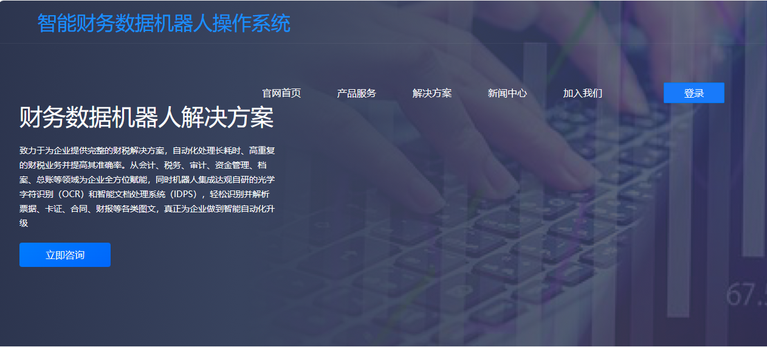

## 财务

由于财务工作事无巨细的特殊性质，其中充斥着很多重复性高但低附加值的工作，如记账、过账、核销等。而RPA技术可以帮助我们完成这些基础的事情，让财务人员专注与涉及专业判断的工作。 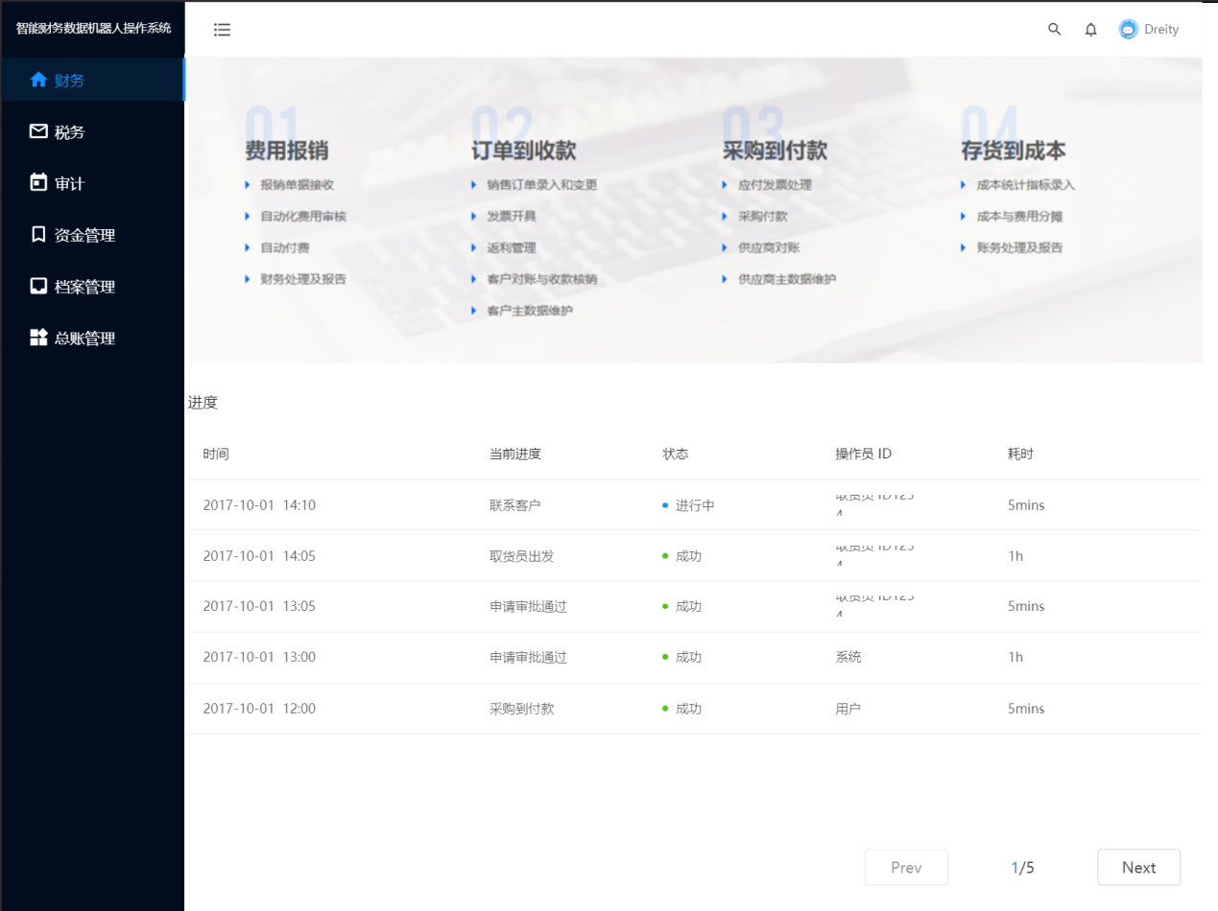

## 税务

税务管理是不可或缺的一部分，RPA技术的介入，能够有效提高财务中心的工作效率和质量，规避涉税合规风险。

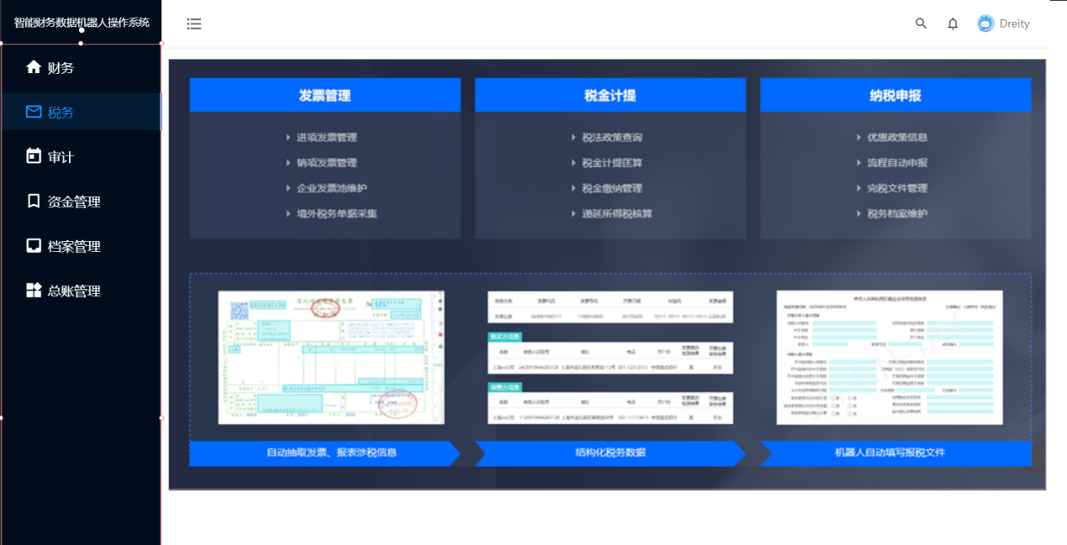

## 审计

数据时代的审计利用机器人技术和新的服务模式，可以颠覆实质性程序，从人工抽查变为机器人执行的普查，大幅提高审计质量。RPA还能帮助审计师执行大规模重复的审计程序，实时留存审计证据，保证合规性和数据精确性。

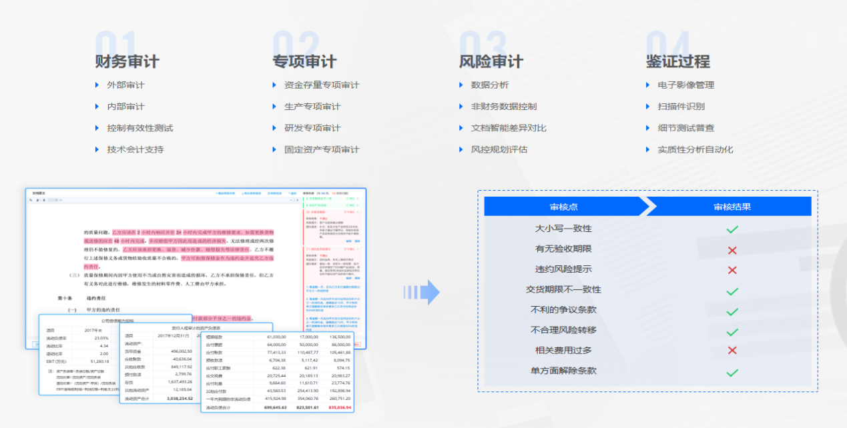

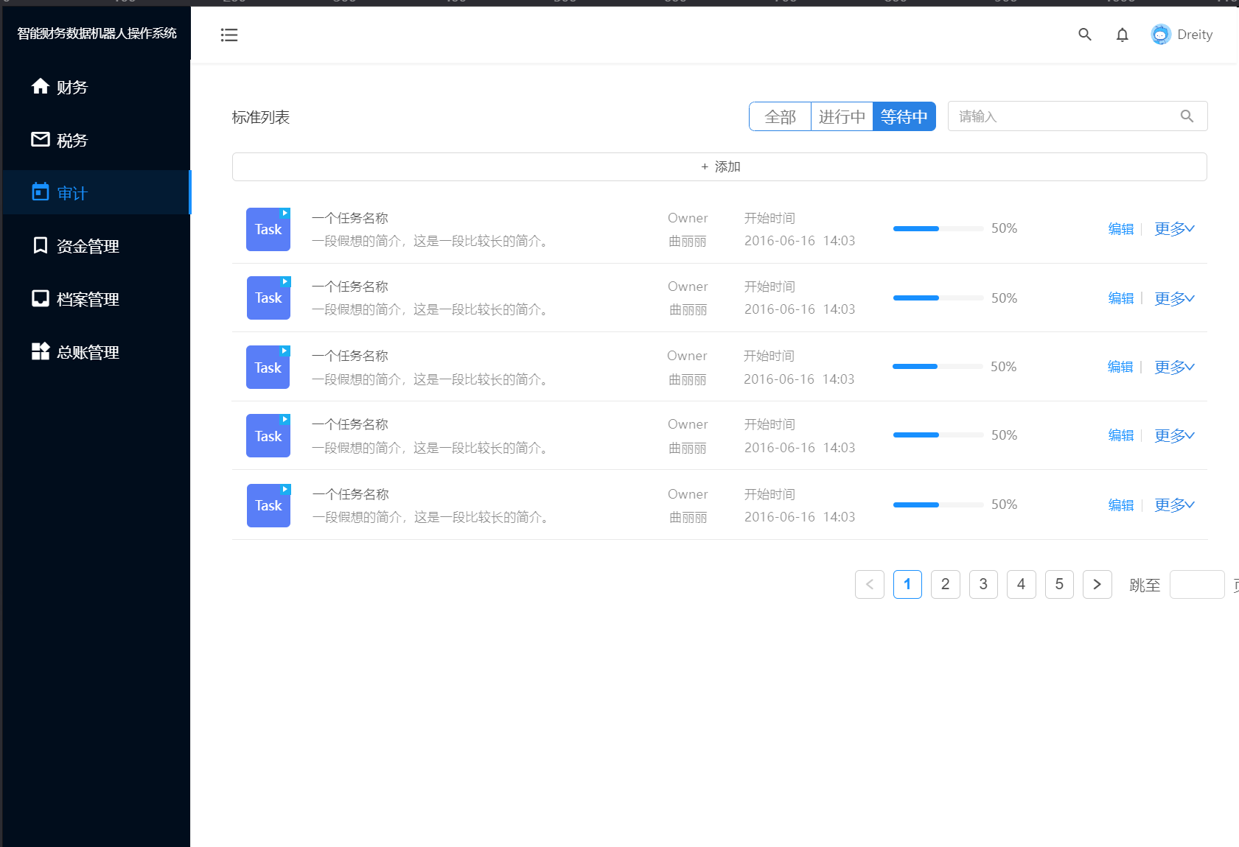

## 资金管理

实现企业账户全部可视，资金流动全部可溯；实现数据驱动业务，业务融合场景的服务闭环；支持资金数据挖掘，唤醒数据价值，做好风险预警。

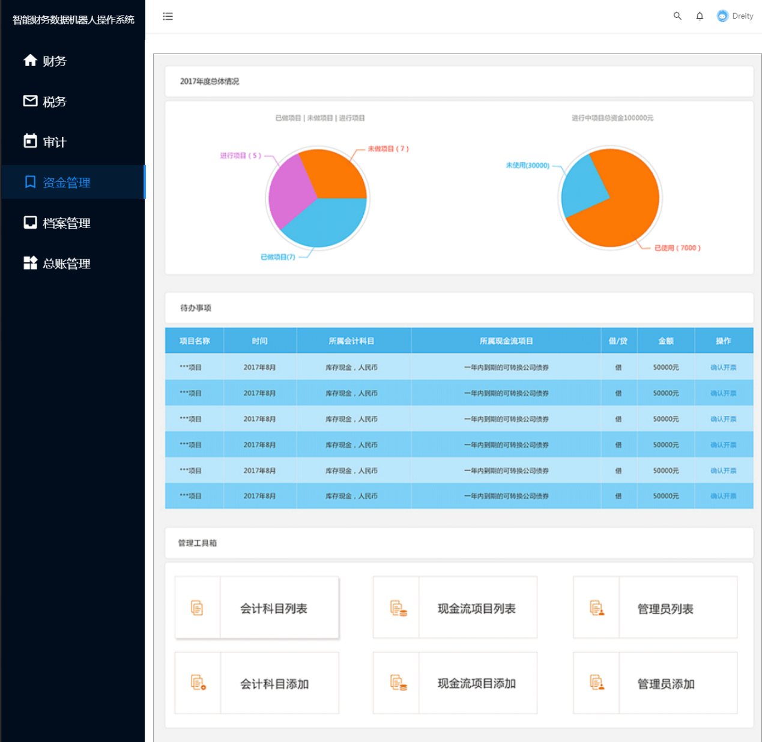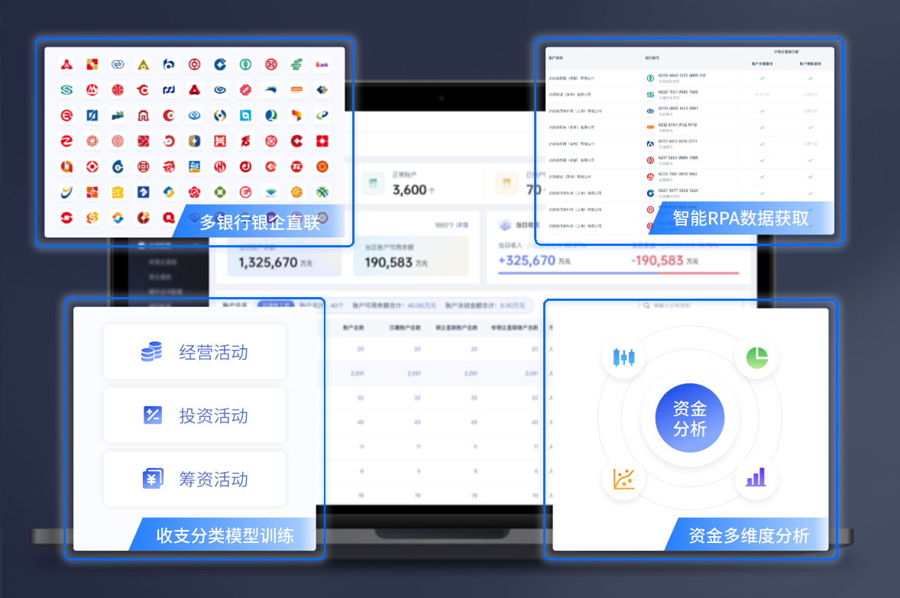

## 档案管理

财税工作中充斥着大量文档管理工作。RPA技术应用下，可以自动接收文件并将纸质文档信息结构化，按照预设逻辑进行文档归类管理。在此过程中，可以快速有效的留存档案以满足监管需求。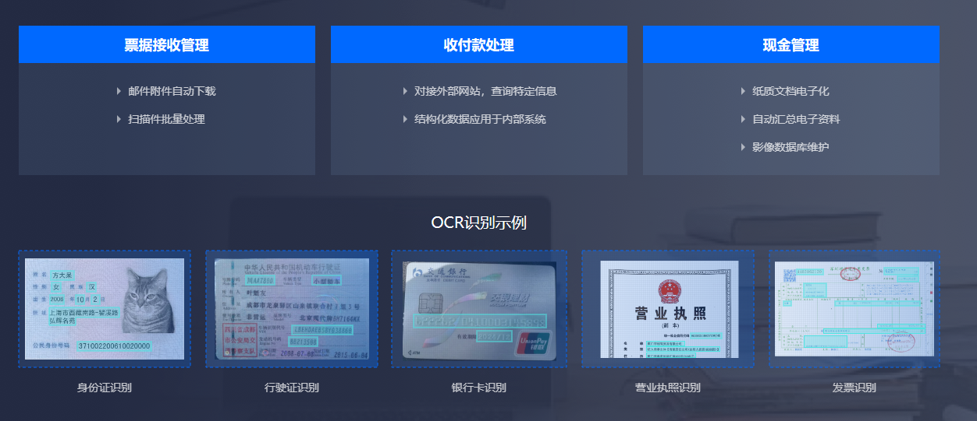

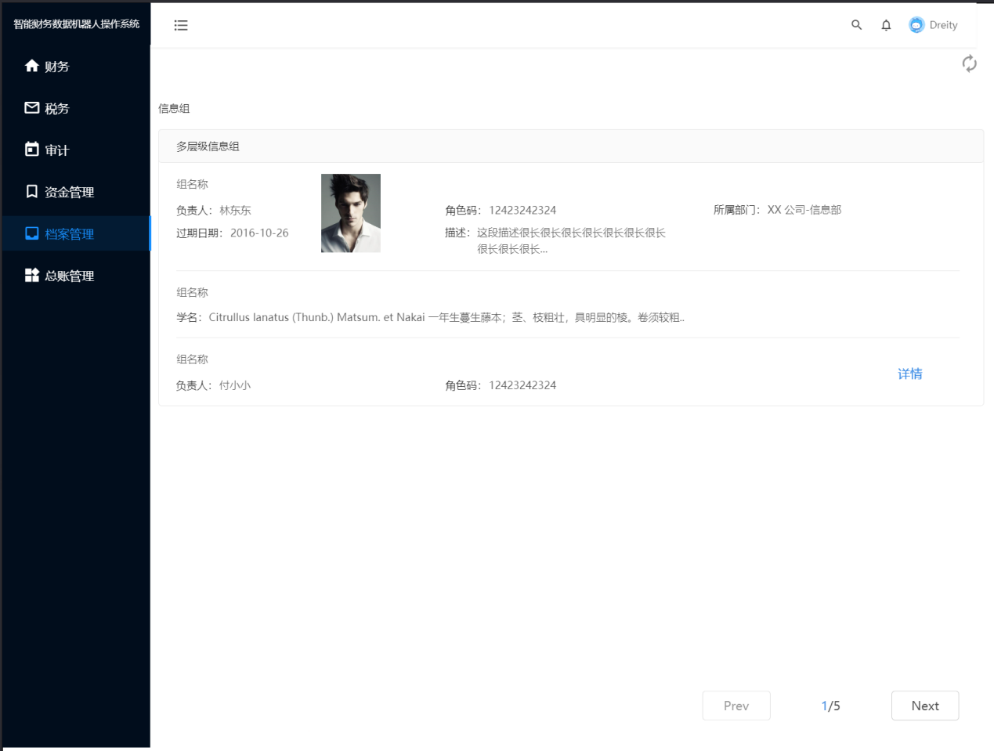

## 总账管理

总账所提供的核算资料是编制会计报表的主要依据。RPA机器人能够在这一过程中提高总账核算效率，根据勾稽逻辑和财务规则，快速完成报表数据准确性校验。

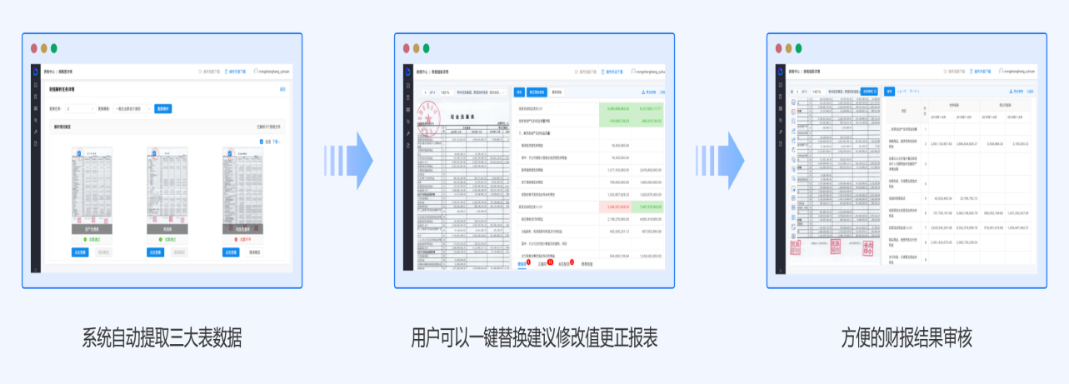

## 登录

用户在登录界面，平台提供了账号和密码输入框，用户可以通过输入账号和密码，并进行验证码校验，进行登录。还可以通过第三方QQ、微信、微博等插件进行登录。没有账号的，可以在下方点击注册账号。如果用户忘记密码，可以点击忘记密码，进行验证之后重置密码。

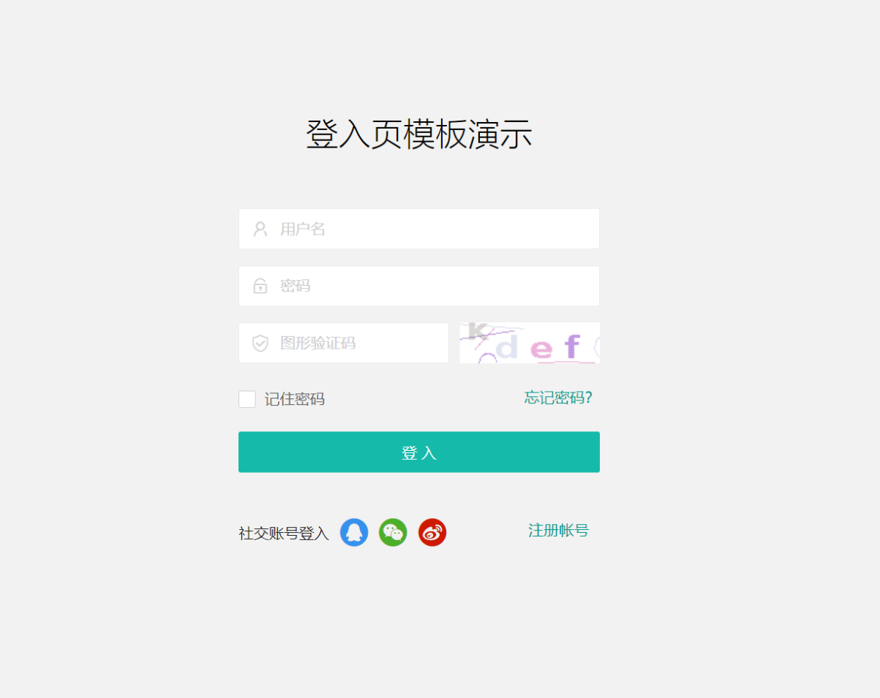

## 注册

用户在注册界面，可以进行系统的账号注册，通过输入手机号，填写相关验证码、密码和账号昵称，进行注册，还可以通过第三方QQ、微信、微博等，进行快捷注册。

